Clench statusoppdatering

Progresjon 1. iterasjon

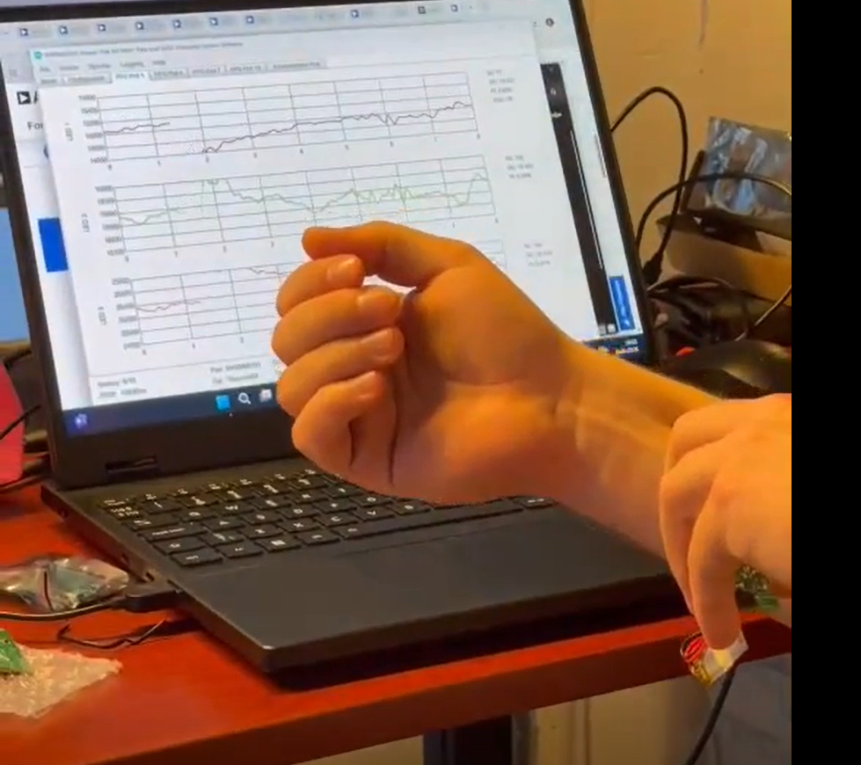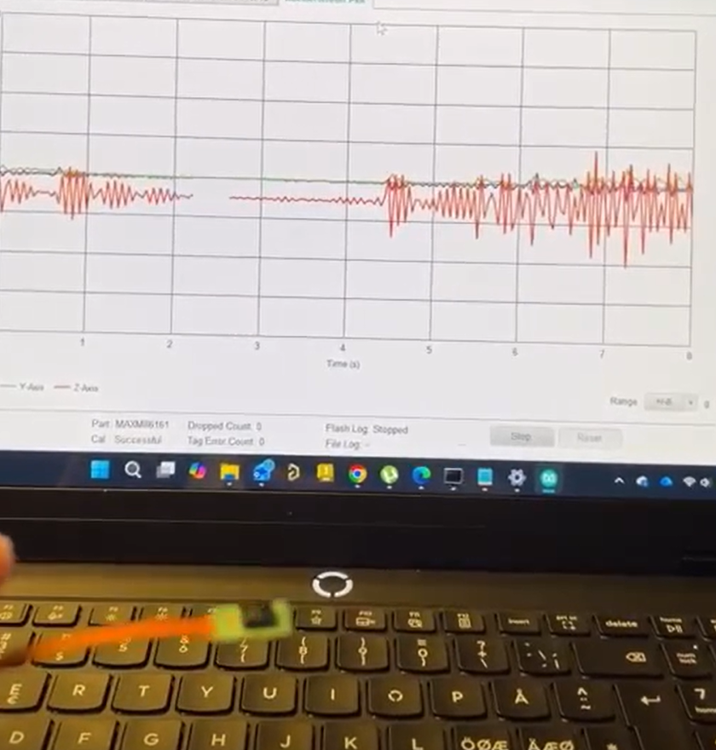
- Alle sensorer har ankommet, og de funker.
- Referanse sensor maxrefdes105 må ha NDA for å få software. Har sendt søknad.
https://www.analog.com/en/resources/reference-designs/maxrefdes105.html#rd-detailsection

Testplan

Laget et Excel-ark med komponenter. Ligger vedlagt

Tidshorisont
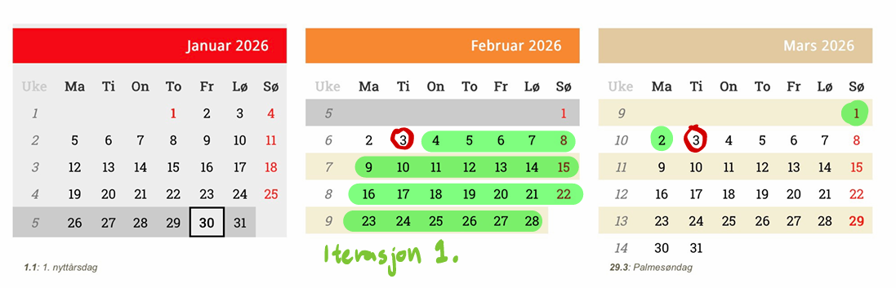

Grønn- Tid vi trenger på testing
Rød – Møte 03.02 og potensielt oppfølgingsmøte 4 uker etter.

